各专业班级打印学分核对表的流程：

1. 打开学院学分制专业学分核对表

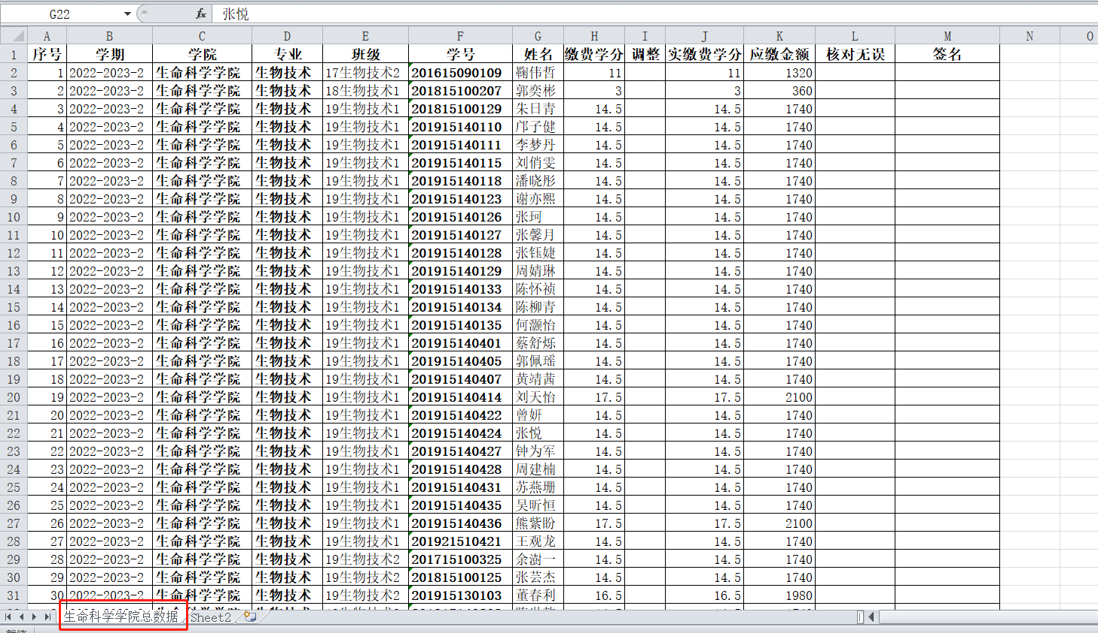

1. 在菜单“数据”-“筛选”，在“班级”列中选择相应的班级；

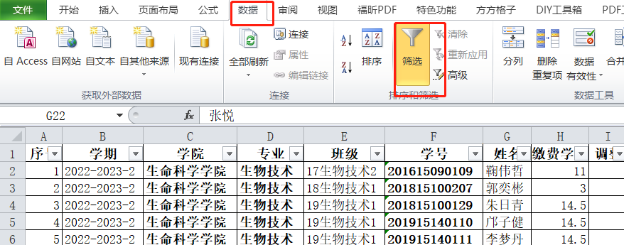

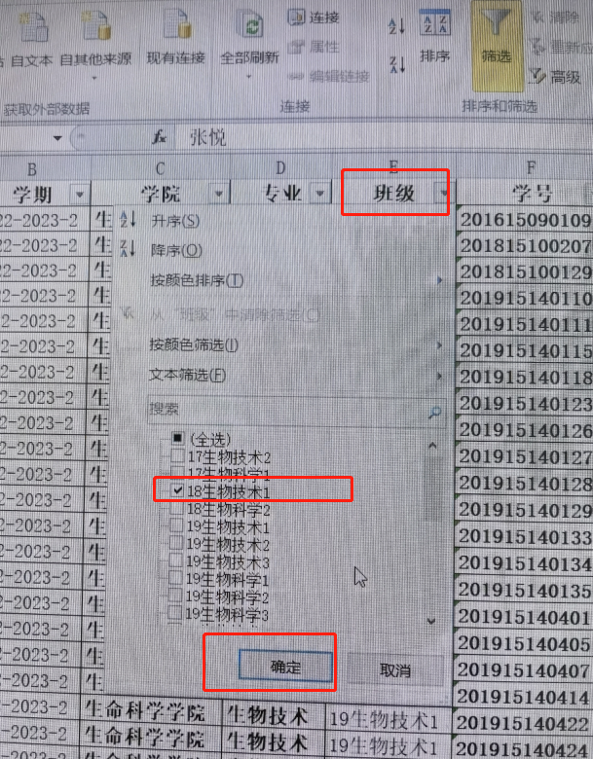

3、选择文件-打印---选择“横向” ，“把所有列调整为一页”，按“打印”键即可。

